SKRIPSI

            - MEMBANDINGKAN KADAR UREUM DAN KREATININ PADA PASIEN REHABI0vbnf

A1

                - bg . GfkfmLITASI r3ggmmmbBebBbBb.bnmtnt…………..g
          - .
          - Ggg..tADA AWAL REHABILITASI DENGAN SESUDAH REHABILITASI DI RSJ HB. SAANIN PADANG



Oleh :
M. WAHYU WIJAYA
NIM. 2310263533

PROGRAM STUDI SARJANA TERAPAN TEKNOLOGI LABORATORIUM MEDIS FAKULTAS ILMU KESEHATAN UNIVERSITAS PERINTIS INDONESIA
PADANG
2025

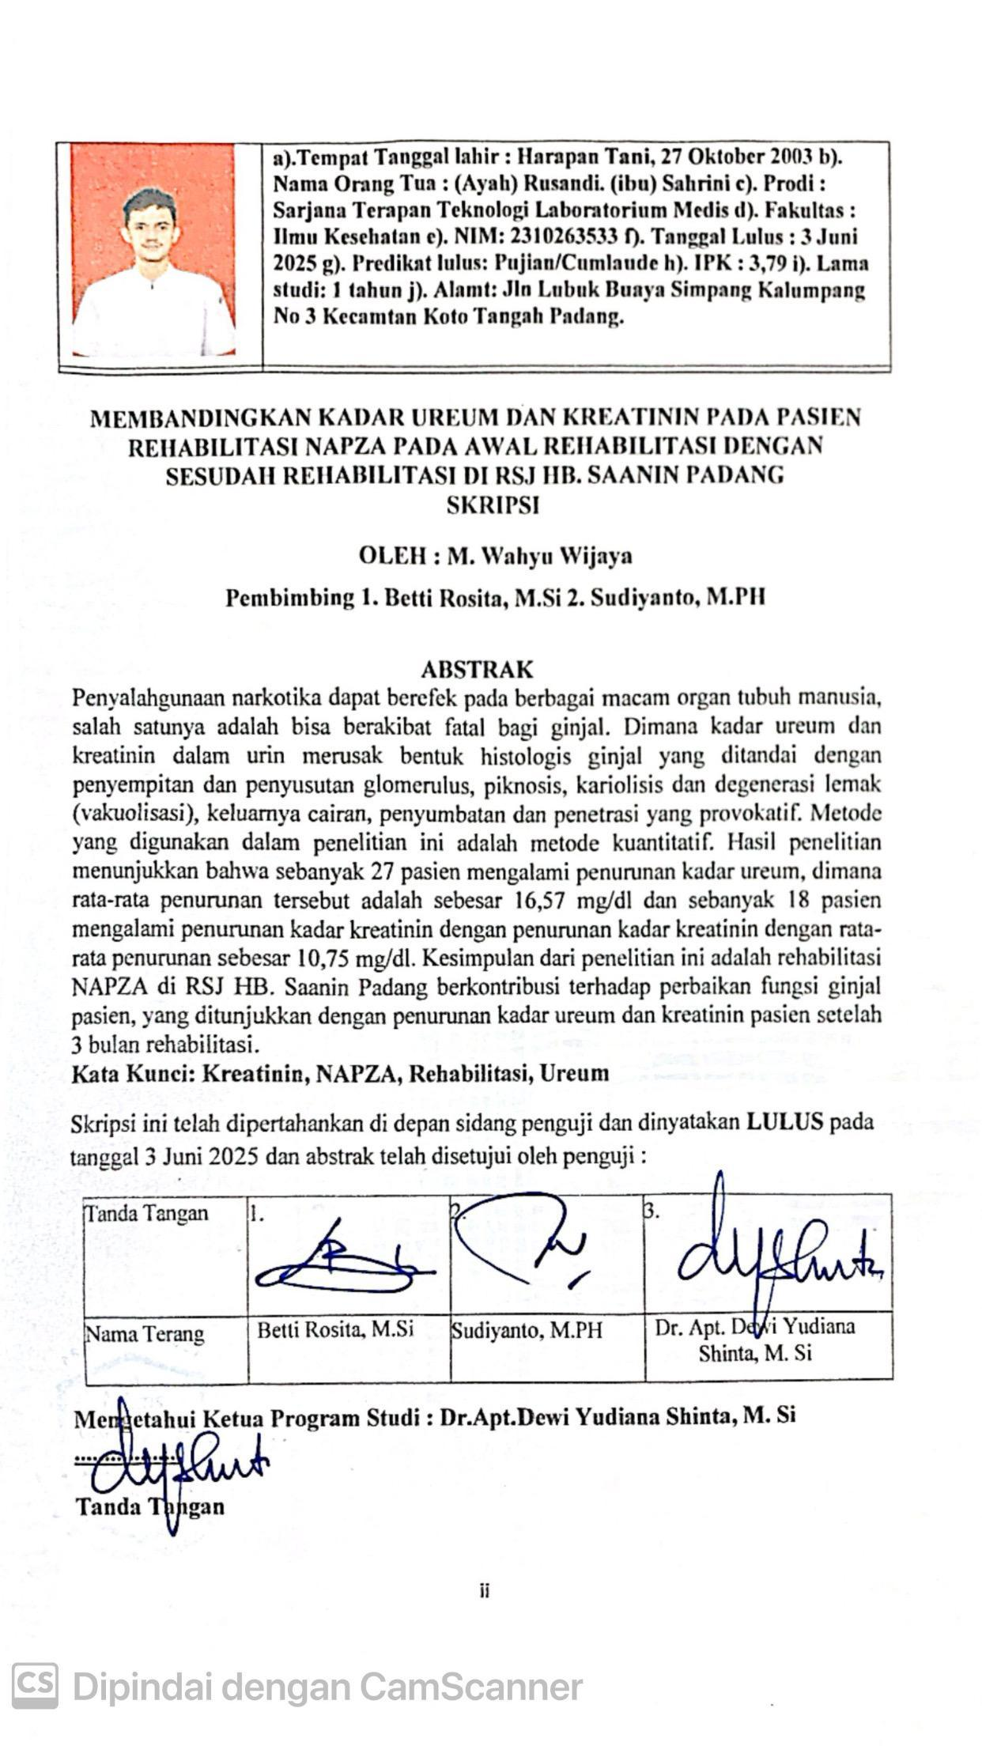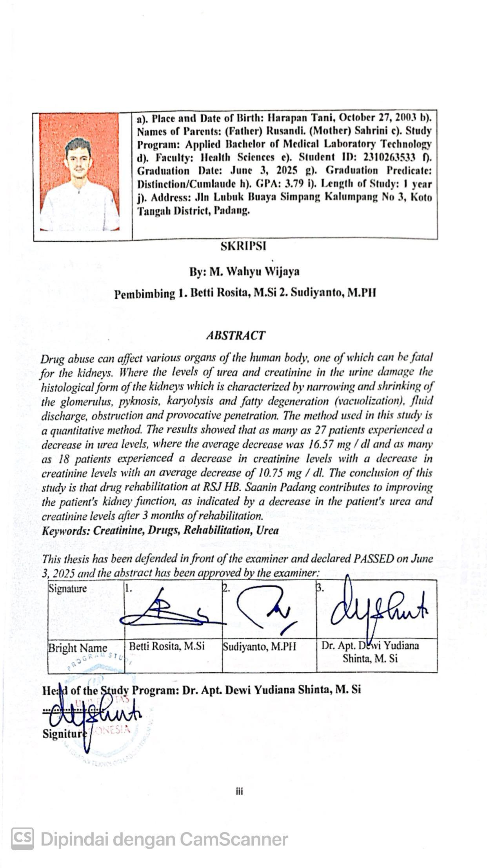

BAB I

PENDAHULUAN

Latar Belakang
Narkotika psikotropika dan bahan adiktif lainnya (Narkoba), dapat menyebabkan kecanduan (adiksi) (sugono, 2008) Definisi lain juga meyebutkan bahwa narkotika atau narcotik memiliki suatu yang dapat menghilangkan rasa sakit atau nyeri dan juga dapat menimbulkan efek samping stupor (bengong), dapat diartikan juga sebagai bahan untuk pembius (sitanggang,1999) . Istilah lain Narkoba yakni NAPZA (Narkotika, Psikotopika dan zat Adiktif lain) yang artinya bahan atau obat yang apa bila dikonsumsi diminum, dihisap, dihirup, ditelan, atau disuntikan akan mempengaruhi pada fungsi kerja otak, dan bila dikonsumsi terus menerus akan meyebabkan gangguan pada kondisi fisik, psikis dan fungsi sosialnya.
Hasil survey BNN bekerja sama dengan pusat penelitian kesehatan UI tahun 2014 telah melahirkan angka umum penyalahgunaan narkoba secara umum sebesar 2,21% atau setara dengan 4.173.633 orang (kemesnkes RI, 2017). Penyalahgunaan obar-obatan yang mengandung zat psikoaktif seringkali enggan mengungkapkan riwayat penggunaan narkoba, sehingga terkadang dapat membingungkan diagnosa pada pasien dengan gejala psikotik tanpa riwayat penggunaan narkoba, zat adiktif. (Crockfrord D, 2017).
Negara Indonesia saat ini sudah dalam kondisi darurat narkoba. Ternyata hal ini mengindikasikan bahwa situasi Indonesia telah benar-benar dalam kondisi gawat untuk perihal kasus-kasus penyalahgunaan narkoba sehingga membutuhkan perhatian serta kewaspadaan dari berbagai elemen masyarakat agar dapat menanggulangi serta mencegah peredaran gelap narkoba untuk tidak meluas. Pesatnya peredaran gelap narkoba di Indonesia salah satunya disebabkan karena pesatnya kemajuan dan perkembangan teknologitersebut pada akhirnya memunculkan dampak lain yakni, memudahkan masuknya barang berbahaya dan terlarang tersebut ke Indonesia, dan hal ini merupakan sebuah tantangan bagi aparat khususnya aparat penegak hukum (Telambuana,2018).
Penyalahgunaan narkotika dapat berefek pada berbagai macam organ tubuh manusia, salah satunya adalah bisa berakibat fatal bagi ginjal. Dimana kadar ureum dan kreatinin dalam urine merusak bentuk histologis ginjal yang ditandai dengan penyempitan dan penyusutan glomerulus, piknosis, kariolisis dan degenerasi lemak (vakuolisasi), keluarnya cairan, penyumbatan dan penetrasi yang provokatif.
Narkotika memiliki efek ketergantungan jika dikonsumsi terus-menerus dapat menyebabkan gangguan mental, kerusakan hati hingga ginjal. Kerusakan ginjal akibat narkotika dapat dikatakan nefrotokrisisitas karena narkotika dan metabolitnya diekresikan oleh ginjal dapat menyebabkan disfungsi ginjal. Parameter yang digunakan untuk mengukur fungsi ginjal yakni pemeriksaan kadar ureum dan kreatinin.
Setiap pasien baru masuk atau baru dirawat di RSJ HB Saanin Padang di lakukan pemeriksaan laboratorium meliputi pemeriksaan Ureum dan Kreatinin.
Berdasarkan latar belakang diatas maka peneliti tertarik melakukan penelitian tentang “Membandingkan kadar ureum kreatinin pada pasien rehabilitasi napza pada awal rehabilitasi dan sesudah rehabilitasi di RSJ HB Saanin padang”.

Rumusan Masalah
Berdasarkan latar belakang diatas maka rumusan masalah pada penelitian ini adalah Apakah terdapat perbedaan yang bermaknaantara hasil ureum dan kratinin pada pasien rehabilitasi napza pada awal rehabilitasi dengan sesudah rehabilitasi di RSJ HB Saanin Padang.

Tujuan Penelitian

Tujuan Umum
Untuk mengetahui adanya perbedaan kadar ureum kreatinin pada pasien awal rehabilitasi dengan sesesudah rehabilitasi di RSJ HB Saanin Padang.

Tujuan Khusus
- Mengetahui rerata kadar ureum dan kratinin pada pasien rehabilitas napza pada awal rehabilitasi di RSJ HB Saanin padang.
- Mengetahui rerata kadar ureum kreatinin pada pasien rehabilitasi di RSJ HB Saanin Padang, ketika sesudah rehabilitasi.
- Mengetahui adanya perbedaan kadar ureum dan kreatinin pada pasien rehabilitas napza pada awal ehabilitas dan sesudah rehabilitas.

Manfaat Penelitian

Manfaat bagi peneliti
Untuk menambah kompetensi di bidang toksikologi klinik tentang Membandingkan kadar ureum dan kreatinin pada pasien rehabilitasi napza pada awal rehabilitasi dan sesudah rehabilitasi di RSJ HB Saanin Padang.

Manfaat Bagi Institusi
Menjadi kata dasar untuk perpustakaan dan pendidikan penelitian ini diharapkan bisa menjadi tambahan referensi bagi para peneliti-peneliti selanjutnya agar bisa dipedomani hasilnya sehingga mampu meningkatkan wawasan dibidang ilmu Toksikologi Klinik.

Manfaat Bagi Tenaga Laboratorium Medis
Terkhusus bagi tenaga Laboratorium Medik diharapkan hasil dari penelitian ini dapat memberikan gambaran tentang bagaimana pentingnya melakukan kontrol atau monitoring terhadap kadar ureum kreatinin pada pasien yang sedang menjalankan rehabilitasi

BAB V

PEMBAHASAN

Pembahasan

Analisis Univariat

Kadar Ureum Pada Pasien Rehabilitasi di RSJ HB Saanin Padang
Berdasarkan hasil penelitian didapatkan bahwa rata-rata kadar ureum ketika awal rehabilitasi mengalami penurunan dari 38,033 mg/dl setelah selesai 3 bulan pasca rehabilitasi menjadi 30,7 mg/dl.
Ureum terbentuk dari penguraian protein, terutama berasal dari makanan, yang merupakan produk akhir metabolisme protein di hati dan kemudian di ekstresikan melalui ginjal. Penetapan kadar ureum adalah serum mencerminkan keseimbangan antara produk ureum di hati dan ekskresi oleh ginjal. Pengukuran kadar ureum dilakukan dengan menghitung nitrogen, dan nilai normal kadar ureum dalam serum berkisar antara 15-50 mg/dl. Di Amerika Serikat, pengukuran ini sering disebut dengan blood urea nitrogen (BUN), dengan konsentrasi normal BUN dalam serum berkisar antara 8-25 mg/dl (Widman, dalam Setyaningsih dkk, 2013)
Kadar ureum dipengaruhi oleh beberapa faktor, seperti asupan protein dalam makanan, fungsi hati dan kemampuan ginjal untuk membuang produk limbah. Selain itu, kadar ureum juga dapat meningkat karena kondisi tubuh tertentu, seperti demam atau infeksi. Kreatinin, disisi lain, lebih dipengaruhi oleh massa otot tubuh dan tingkat katabolisme protein. Selain itu , faktor seperti aktivitas metabolisme tubuh dan penggunaan obat-obat an tertentu juga dapat mempengaruhi kadar ureum dan kreatinin. Blood urea nitrogen (BUN) tidak hanya dipengaruhi oleh penyakit ginjal, tetapi juga oleh masukan protein dalam diet, katabolisme jaringan dan luka RBC dan obat steroid (Smeltzer and Bare, dalam Setyaningsih, 2013).
Pemakian narkoba dapat memberikan dampak negative pada fungsi ginjal. Beberapa jenis narkoba dapat menyebabkan stress oksidatif, inflamasi, serta kerusakan pada ginjal, yang menggangu kemampuannya untuk mengeluarkan toksin dari tubuh. Akibatnya, kadar ureum dan kreatinin dapat meningkat sebagai respons terhadap kerusakan ginjal. Namun, hubungan antara kadar ureum dan kreatinin dengan pemakaian narkoba tidak selalu langsung atau konsisten, karena dipengaruhi oleh berbagai faktor seperti jenis narkoba, durasi penggunaan, dan kondisi kesehatan tubuh secara keseluruhan
Penelitian yang dilakukan di RSJ HB. Saanin Padang menunjukkan bahwa rata-rata kadar ureum pada pasien rehabilitasi NAPZA menurun dari 38,033 mg/dl pada awal rehabilitasi menjadi 30,7 mg/gl setelah tiga bulan rehabilitasi. Penurunan kadar ureum ini mengindikasi adanya perbaikan fungsi ginjal dan metabolisme tubuh selama proses rehabilitasi. Program rehabilitasi yang melibatkan penghentian penggunaan narkoba, pemberian pola makan sehat, serta terapi medis berkontribusi terhadap pemulihan fungsi ginjal.

Kadar Kreatinin Pada Pasien Rehabilitasi di RSJ HB Saanin Padang
Berdasarkan hasil penelitian didapatkan bahwa rata-rata kadar kreatinin ketika awal rehabilitasi mengalami penurunan dari 0,923 mg/dl setelah selesai 3 bulan pasca rehabilitasi menjadi 0,837 mg/dl.
Kreatinin adalah produk metabolisme protein otot yang dilepaskan ke dalam darah dengan kecepatan yang stabil dan diekskresikan oleh ginjal melalui kombinasi filtrasi glomerulus dan sekresi tubulus. Karena konsentrasinya dalam plasma relatif konstan dari hari ke hari, kadar kreatinin sering digunakan sebagai indikator fungsi ginjal. Kadar kreatinin yang melebihi batas normal mengindikasikan adanya gangguan fungsi ginjal. Pada pria dewasa, kadar kreatinin normal berkisar antara 0,8–1,2 mg/dL, sedangkan pada wanita dewasa, berkisar antara 0,6–1,1 mg/dL (Sumardiani, dkk 2017)
Pemeriksaan kadar kreatinin dalam darah dapat memberikan gambaran tentang efisiensi laju filtrasi glomerulus (glomerular filtration rate, GFR). Selain itu, tes kreatinin klirens, yang membandingkan kadar kreatinin darah dan urin dalam periode 24 jam, dapat digunakan untuk mengevaluasi lebih lanjut fungsi ginjal. Tingginya kadar kreatinin darah mencerminkan gangguan fungsi ginjal yang signifikan, karena peningkatan kadar ini menunjukkan penurunan kemampuan ginjal untuk menyaring dan mengekskresikan limbah metabolic (Setyaningsih, dkk 2013)
Pada pasien yang mengalami penyalahgunaan narkoba, fungsi ginjal dapat terganggu akibat efek nefrotoksik langsung atau tidak langsung dari narkoba. Beberapa jenis narkoba, seperti heroin dan amfetamin, dapat menyebabkan kerusakan pada jaringan ginjal melalui stres oksidatif, inflamasi, dan dehidrasi. Kerusakan ini berkontribusi pada peningkatan kadar kreatinin serum, yang menandakan penurunan fungsi filtrasi glomerulus. Namun, pada pasien yang telah menjalani rehabilitasi dan menghentikan penggunaan narkoba, ada potensi untuk perbaikan fungsi ginjal. Rehabilitasi yang melibatkan detoksifikasi, pengaturan pola makan sehat, dan terapi medis berkontribusi pada pemulihan kemampuan ginjal untuk mengekskresikan kreatinin dengan lebih efisien.

Hasil penelitian di RSJ HB. Saanin Padang menunjukkan bahwa rata-rata kadar kreatinin pasien rehabilitasi narkoba menurun dari 0,923 mg/dL pada awal rehabilitasi menjadi 0,837 mg/dL setelah tiga bulan rehabilitasi. Penurunan ini menunjukkan adanya perbaikan fungsi ginjal akibat penghentian penggunaan narkoba dan implementasi gaya hidup sehat selama rehabilitasi. Selain itu, penurunan kadar kreatinin ini juga mencerminkan pemulihan laju filtrasi glomerulus, yang mengindikasikan peningkatan kemampuan ginjal dalam menyaring produk limbah metabolisme dari darah.

Analisis Bivariat

Perbedaan Kadar Ureum Pasien Rehabilitasi di RSJ HB Saanin Padang Pada Awal Rehabilitasi dan 3 Bulan Pasca Rehabilitasi
Berdasarkan hasil penelitian didapatkan bahwa nilai negatif ranks atau selisih (negatif) antara kadar ureum dari ketika awal rehabilitasi dan kadar ureum ketika selesai rehabilitasi adalah sebanyak 27 pasien mengalami penurunan kadar ureum, dimana rata-rata penurunan tersebut adalah sebesar 16,57 mg/dl. Nilai positif ranks atau selisih (positif) antara kadar ureum ketika awal rehabilitasi dan ketika selesai rehabilitasi adalah sebanyak 3 pasien mengalami peningkatan kadar ureum dari ketika awal rehabilitasi ke kadar ureum ketika selesai rehabilitasi, dimana rata-rata peningkatan tersebut adalah sebesar 5,83 mg/dl. Ties adalah kesamaan nilai kadar ureum ketika awal rehabilitasi dan ketika selesai rehabilitasi, didapatkan sebanyak 0 pasien, artinya tidak ada pasien memiliki nilai kadar ureum yang sama antara awal dan selesai rehabilitasi. Berdasarkan hasil uji statistik (t-test) didapatkan nilai p value = 0,000 (p<p,05) artinya ada perbedaaan antara kadar ureum pasien rehabilitasi di RSJ HB Saanin Padang pada awal rehabilitasi dan 3 bulan pasca rehabilitasi.
Adanya perbedaan pada kadar kreatinin dapat dijelaskan oleh karakteristik ginjal buatan yang lebih tipis, permukaannya lebih luas, pori-porinya lebih lebar, dan bentuknya yang lebih optimal, sehingga hanya sekitar 50% zat kreatinin yang dapat dibuang selama proses penyaringan (Setyaningsih, dkk, 2013).
Selain itu, pemakaian narkotika secara kronis dapat menyebabkan akumulasi zat-zat narkotika atau metabolitnya dalam tubuh. Ketika seseorang menjalani rehabilitasi dan berhenti menggunakan narkotika, tubuh akan mulai menghilangkan zat-zat tersebut secara bertahap, sehingga kadar narkotika atau metabolitnya dalam tubuh akan berkurang seiring waktu setelah rehabilitasi.

Perbedaan Kadar Kreatinin Pasien Rehabilitasi di RSJ HB Saanin Padang Pada Awal Rehabilitasi dan 3 Bulan Pasca Rehabilitasi
Pada pasien rehabilitasi, kadar kreatinin menjadi salah satu parameter penting dalam mengevaluasi kesehatan ginjal dan status nutrisi. Kreatinin plasma tidak hanya mencerminkan fungsi ginjal tetapi juga masa otot, sehingga dapat digunakan untuk menilai risiko morbiditas pada pasien. Pemeriksaan kreatinin plasma bersama bersama dengan urea-nitrogen membantu memahami kondisi ginjal secara komprehensif. Perubahan parallel antara kadar kreatinin dan urea nitrogen dapat menandakan perlunya penyesuaian terapi atau evaluasi fungsi ginjal residual. Sebaliknya, jika kreatinin tetap konstan tetapi terjadi perubahan signifikan pada urea-nitrogen, ini kemungkinan mencerminkan perubahan asupan protein atau peningkatan katabolisme protein endogen.
Pemakaian narkoba secara berkelebihan atau kronis dapat menyebabkan stress oksidatif yang berdampak pada fungsi ginjal. Sebelum rehabilitasi, pemakaian narkoba dapat mengganggu kemampuan ginjal dalam ekskresi toksin, yang tercermin dari peningkatan kadar kreatinin dan ureum dalam darah. Setelah rehabilitasi, penghentian pemakaian narkoba memungkinkan tubuh mulai memulihkan fungsi ginjal secara bertahap. Namun, proses ini bervariasi pada setiap individu, tergantung pada jenis narkoba yang digunakan, dosis, durasi pemakaian, dan tingkat kerusakan ginjal sebelumnya.
Hasil penelitian menunjukkan bahwa sebanyak 18 pasien mengalami penurunan kadar kreatinin dengan penurunan kadar kreatinin dengan rata-rata penurunan sebesar 10,75 mg/dl, yang mencerminkan perbaikan fungsi ginjal. Sementara itu, 3 pasien mengalami peningkatan kadar kreatinin dengan rata-rata peningkatan sebesar 12,50 mg/dl, yang mungkin disebabkan oleh faktor metabolik atau kerusakan ginjal yang sudah signifikan. Selain itu, ditemukan 9 pasien dengan kadar kreatinin yang tetap sama antara awal dan 3 bulan pasca rehabilitasi. Berdasarkan uji statistik diperoleh nilai p=0,002 (p<0,05) yang mengindikasi perbedaan signifikan antara kadar kreatinin pada awal rehabilitasi dan 3 bulan setelahnya.
Namun, penelitian juga mengungkap adanya pasien khusus dengan kode sampel SKS, dimana kadar ureum dan kreatininnya tetap abnormal meskipun telah menjalani rehabilitasi selama 3 bulan. Hal ini diduga karena pasien SKS memiliki riwayat konsumsi narkoba dengan dosis tinggi dalam satu kali pemakaian, meskipun durasi pemakaiannya lebih singkat dibandingkan pasien lain. Kadar ureum dan kreatinin pasien ini adalah yang tertinggi di antara semua pasien, menunjukkan bahwa dosis tinggi nsarkoba dapat memberikan dampak kerusakan ginjal yang signifikan dan sulit dipulihkan.
Semakin besar dosis narkoba yang dikonsumsi dalam satu kali pemakaian, semakin besar pula risiko metabolit narkoba menyebabkan kerusakan organ vital seperti ginjal. Hal ini menekankan pentingnya pemantauan kadar ureum dan kreatinin secara berkala selama rehabilitasi. Selain fokus pada penghentian narkoba, rehabilitasi juga harus mencakup upaya pemulihan kesehatan organ-organ vital, termasuk ginjal.

